**LAPORAN PRAKTIKUM**

**PEMROGRAMAN BERORIENTASI OBJEK**

**MODUL III**

**PEMROGRAMAN JAVA DASAR II**

**Disusun Oleh:**

**Farhan Kholid (105223024)**

**PROGRAM STUDI ILMU KOMPUTER**

**FAKULTAS SAINS DAN KOMPUTER**

**UNIVERSITAS PERTAMINA**

**2025**

1. **Pendahuluan**

Laporan ini membahas program pengelolaan gaji karyawan pabrik berbasis Java. Program ini dirancang untuk menghitung total gaji karyawan berdasarkan shift kerja, jam kerja, lembur, dan potongan absen. Sistem ini bertujuan memudahkan perhitungan gaji secara otomatis dan memberikan laporan yang jelas kepada pengguna.

1. **Variabel**

|  |  |  |  |
| --- | --- | --- | --- |
| No | Nama Variabel | Tipe data | Fungsi |
| 1 | *idKaryawan* | String | Menyimpan ID unik karyawan yang diinput pengguna. |
| 2 | *namaKaryawan* | String | Menyimpan nama karyawan yang diinput pengguna. |
| 3 | *kodeShift* | int | Menyimpan kode shift kerja (1=Pagi, 2=Siang, 3=Malam). |
| 4 | *totalJamKerja* | Int | Menyimpan total jam kerja karyawan dalam seminggu. |
| 5 | *hariTidakMasuk* | Int | Menyimpan jumlah hari absen tanpa alasan. |
| 6 | *tarifPerJam* | Int | Menyimpan tarif per jam berdasarkan shift. |
| 7 | *gajiPokok* | Int | Menghitung gaji dasar sebelum penyesuaian. |
| 8 | *tambahanLembur* | Int | Menyimpan nilai tambahan untuk jam lembur (>40 jam). |
| 9 | *potonganAbsen* | Int | Menghitung total potongan gaji akibat absen. |
| 10 | *totalPembayaran* | Int | Menyimpan total gaji akhir setelah penambahan dan pengurangan. |
| 11 | *ulangiProgram* | Boolean | Mengontrol perulangan input data karyawan. |

1. **Constructor dan Method**

|  |  |  |  |
| --- | --- | --- | --- |
| No | Nama Metode | Jenis Metode | Fungsi |
| 1 | *Main* | *Procedural* | Metode utama untuk menjalankan program dan mengelola alur input/output. |
|  |  |  |  |

1. **Dokumentasi dan Pembahasan Code**

**DESKRIPSI UMUM**

Program ini dirancang untuk menghitung gaji karyawan pabrik dengan ketentuan:

1. Tarif per jam berbeda berdasarkan shift kerja.
2. Lembur dihitung 1.5× tarif normal untuk jam kerja >40 jam.
3. Potongan 10% jika jam kerja <30 jam.
4. Potongan Rp100.000 per hari absen.

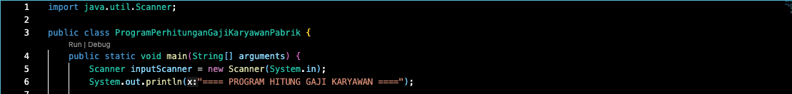**DOKUMENTASI CODE**

Library Scanner digunakan untuk menerima input dari pengguna.

pada bagian ini, pengguna / user diminta untuk memasukkan data karyawan berupa ID karyawan, Nama karyawan, Kode Shift Karyawan, Total Jam kerja (dalam seminggu), jumlah hari absen / tidak kerja. Setelah data telah diinput oleh user / pengguna, program akan menjalankan perintahnya dimulai dari menghitung tarif per jam berdasarkan shift karyawan, menghitung lembur karyawan, lalu menampilkan hasil dari program tersebut.

Menentukan tarif per jam berdasarkan shift menggunakan if-else.

Menghitung gaji pokok dengan mengalikan total jam kerja dengan tarif per jam karyawan.

Logika lembur dan potongan dihitung menggunakan operator aritmatika.

Dari potongan program diatas, program menghitung potongan gaji jika karyawan absen / tidak hadir kerja.

Setelah seluruh fungsi dijalankan, program akan menyimpan hasil akhir berapa gaji yang akan diterima oleh karyawan. Hasil akhir gaji dihitung dengan (gaji pokok + uang lembur (jika ada)) – absen / tidak hadir kerja.

Program ini menghasilkan output setelah seluruh program dijalankan. Hasil output nya berupa data yang sudah diinput oleh user / pengguna, shift kerja, total jam kerja, berapa gaji pokok dan lembur yang didapat, lalu menghitung berapa potongan yang didapat karena tidak hadir bekerja dan total gaji yang didapat karyawan.

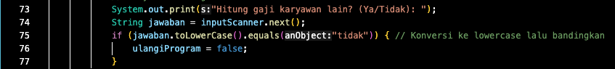setelah hasil output telah ditunjukkan, program akan bertanya apakah user / pengguna akan menghitung gaji karyawan yang lain. Jika iya, maka program berjalan dari awal. Jika tidak, program telah selesai.

program telah selesai dijalankan dan menghasil kan output perpisahan untuk user / pengguna.

Contoh hasil output setelah program dijalankan akan seperti ini.

1. **Kesimpulan**

Program ini berhasil mengimplementasikan konsep pemrograman Java dasar seperti input/output, struktur kontrol (if-else), dan operator aritmatika. Program mampu menghitung gaji karyawan secara akurat berdasarkan shift, jam kerja, dan absen. Namun, program masih memiliki keterbatasan dalam validasi input dan penanganan error. Pengembangan selanjutnya dapat menambahkan fitur penyimpanan data dan antarmuka grafis untuk meningkatkan fungsionalitas.